

**февраль 2022**

**Снятие блокады Ленинграда**

В январе во всех классах гимназии прошли тематические классные часы о блокаде Ленинграда.

**18 января 1943 года** в результате наступательной операции "Искра" была **прорвана блокада Ленинграда**, но осада Ленинграда продолжалась до января 1944 года. В январе — феврале 1944 года советские войска провели Ленинградско-Новгородскую операцию, в результате которой противник был отброшен на 220—280 километров от южных рубежей города. **27 января отмечается День полного освобождения Ленинграда от блокады.** Таким образом, **блокада Ленинграда длилась — 872 дня** (включительно с днём начала и конца).

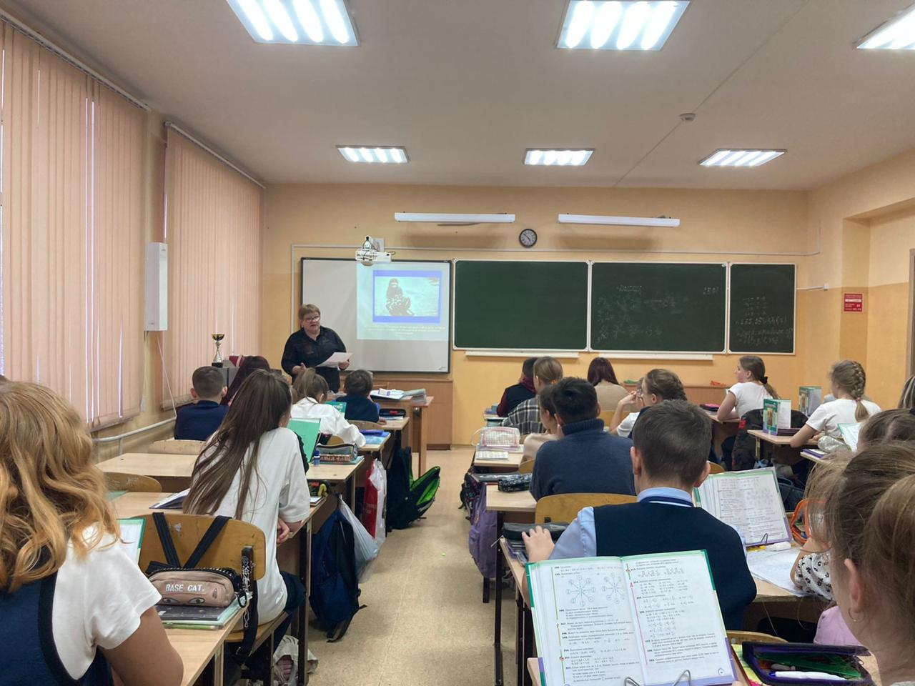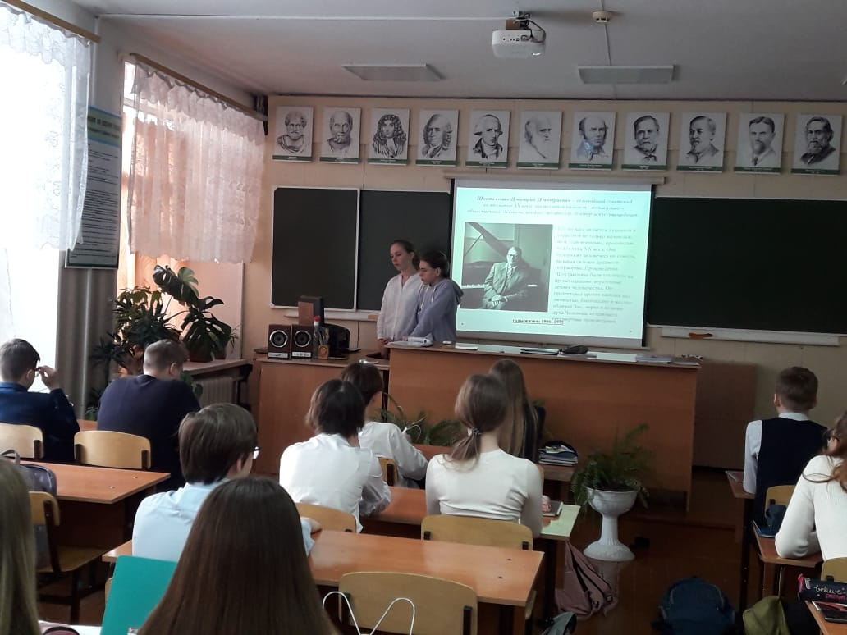

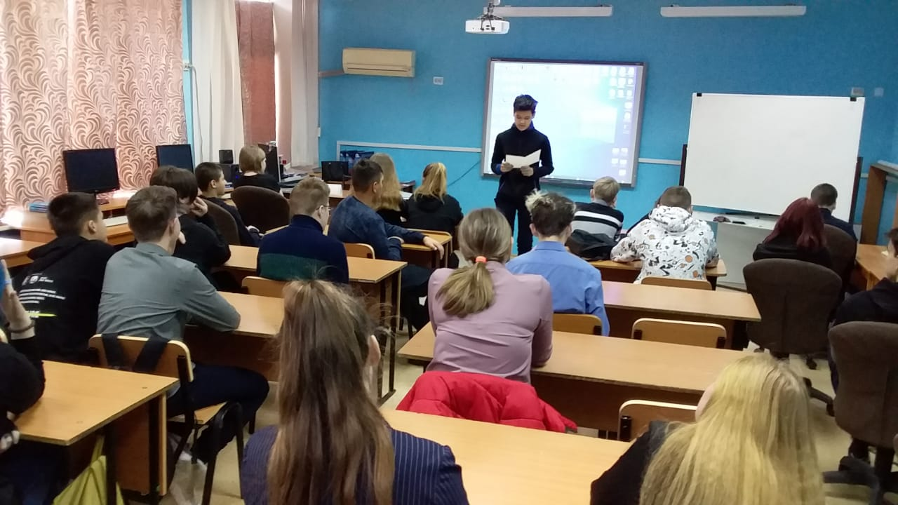

Предлагаем вашему вниманию интервью с очень интересным человеком, ***Слободчиковой Екатериной,*** ученицей 10 Б класса.

1. ***Катя, а кто ты по знаку зодиака? Находишь ли ты черты своего характера в этом знаке?***

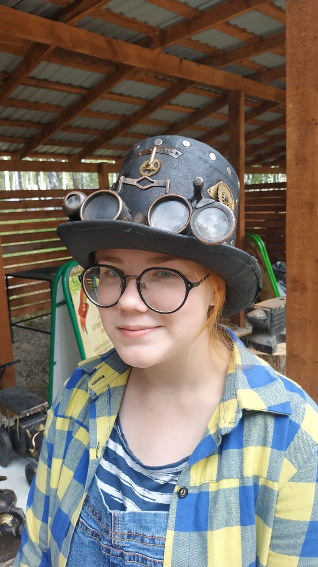 По знаку зодиака я - Лев. В интернете Лев описан как "самый колоритный и яркий человек, которым правят амбиции и гордость". Насчёт яркой личности я согласна, ведь со мной это схоже, но вот большой амбициозности я в себе не нахожу.

1. .**Предпочтение каким предметам в школьной программе ты отдаешь? Почему?**

Из всех школьных предметов я отдаю предпочтение информатике. Во-первых, предмет сам по себе отличается от других: всё-таки завязка идёт на компьютерных технологиях, а сейчас XXI век на дворе. Такая наука на данный момент очень полезна. Во-вторых, информатика тесно связана с моей будущей профессией.

1. ***Катя,чем ты еще увлекаешься?***

Мои увлечения тесно связаны с музыкальной сферой: я окончила Детскую Школу Искусств по инструментальному направлению - фортепиано. Сейчас я самостоятельно обучаюсь игре на гитаре и укулеле. Начала ходить на вокал примерно год назад, а ещё собираюсь учится играть на барабанной установке.

1. ***Катя, мы знаем, что недавно ты побывала в ВДЦ «Орленок». Расскажи об этом событии.***

ВДЦ "Орленок" я посещала от Томского Педагогического университета с целью повышения знаний в педагогической сфере и осмысления нужна ли мне эта сфера вообще. За весь период этой поездки я завела новые знакомства, окунулась в настоящую лагерную атмосферу, а также научилась множеству новых вещей. Например, как правильно составлять планы для мероприятий и проводить различные экскурсии.

1. ***Какие черты характера ты ценишь в людях? С кем тебе легче находить общий язык: с юношами или девочками? Почему?***

Самые лучшие качества в человеке - это умение выслушать и дать справедливую оценку твоему мнению. Ведь грамотно оценивающий человек, может повлиять на многое.

Общий язык я могу найти абсолютно со всеми, это в большей степени зависит от самого собеседника. Не могу же я его заставить насильно со мной общаться. Если этот человек хочет общения, я всегда в этом ему помогу, ведь я могу говорить абсолютно на любую тему, тем самым и нравлюсь своим собеседникам.

1. ***Как ты относишься к тому, что сейчас многие школьники «зависают» в ТiкТоке?***

Мое отношение зависит от контента, который смотрят многие подростки. В ТiкТоке есть различные аккаунты, которые делятся полезными советами или же могу чему-то научить. Насчёт этого ничего против не имею. Но бесполезное листание ленты не особо хорошо влияет на детей. Во-первых, это пустая трата времени. Во-вторых, плохая привычка.

1. ***Что бы ты хотела изменить в образовательном процессе в нашей гимназии?***

В основном мне нравится учебный процесс в нашей гимназии, но хотелось бы меньше проверочных тестов по темам. А если уйти в мечты, то переход образования на цифровые устройства не такая уже и плохая идея.

(фоторепортаж)

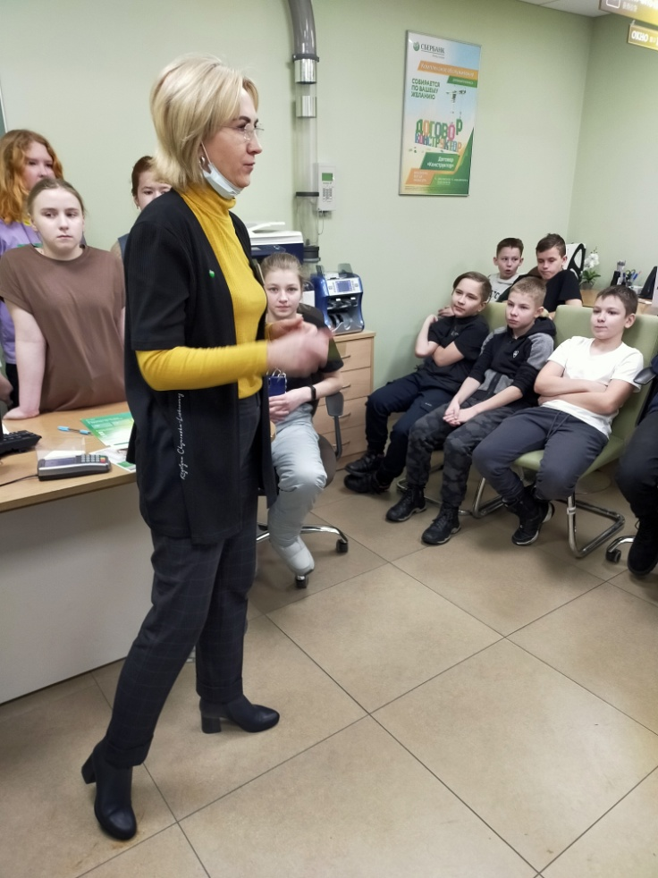 22 января параллель шестых классов урок финансовой грамотности провела в СБЕРБАНКЕ. Предлагаем вашему вниманию фоторепортаж с песта событий.

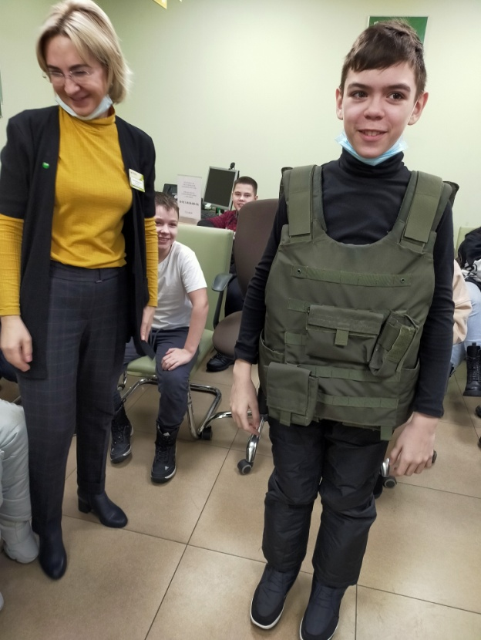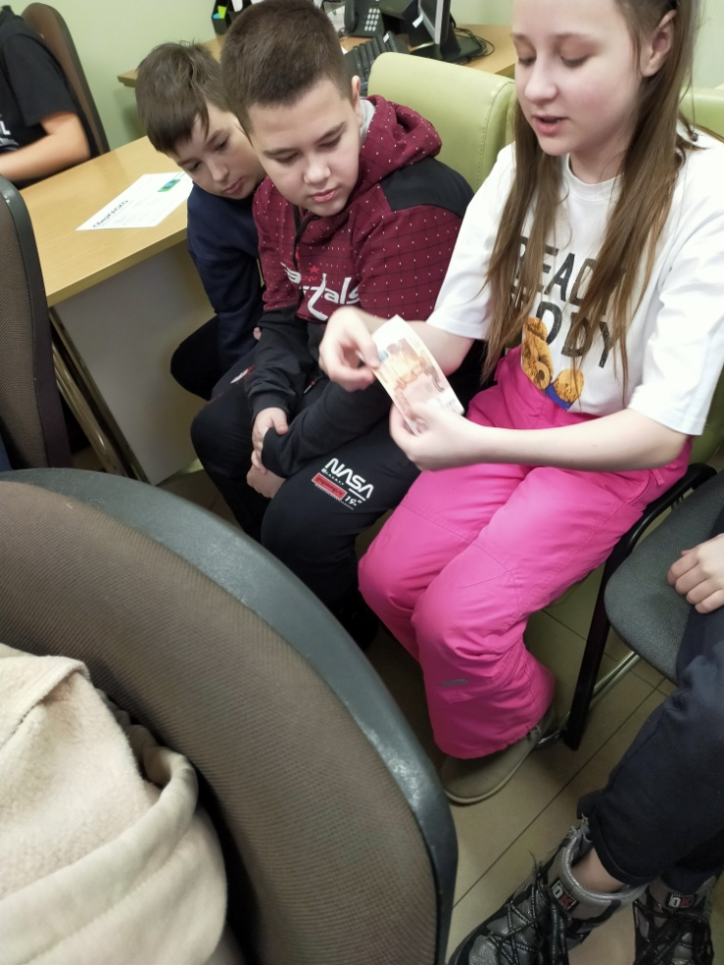

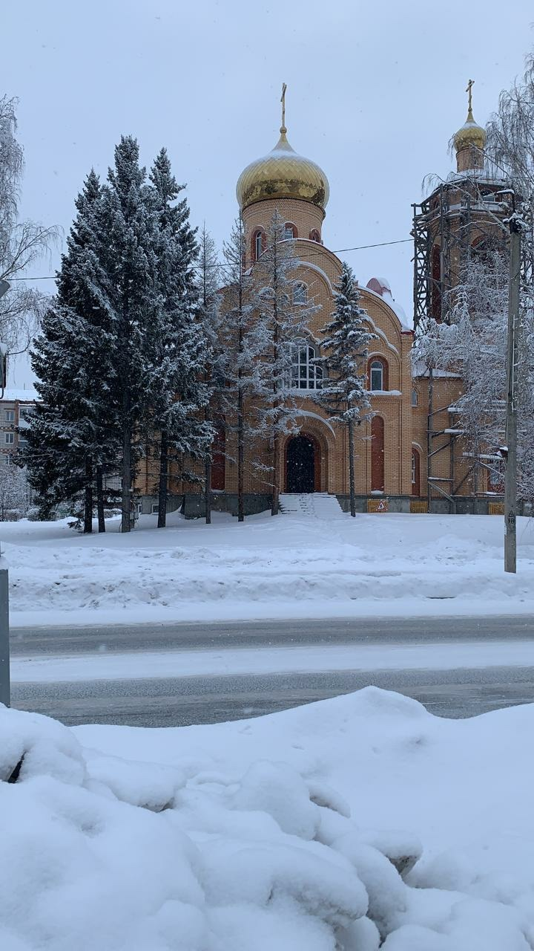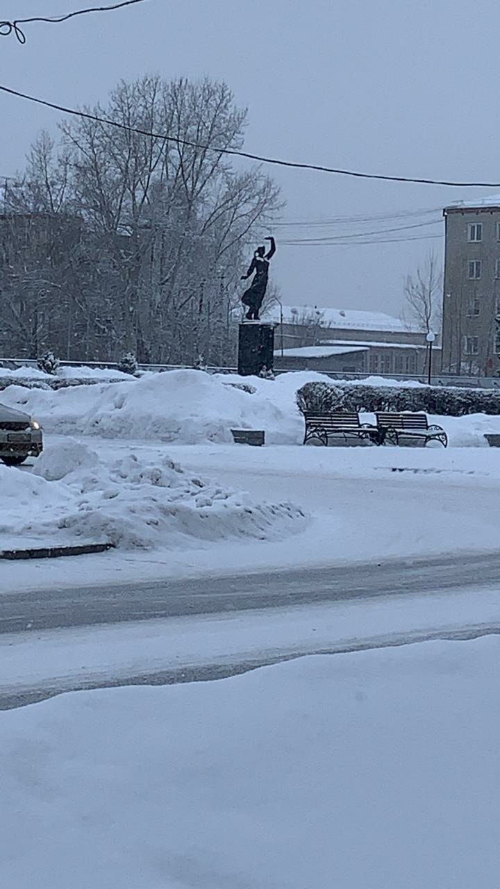

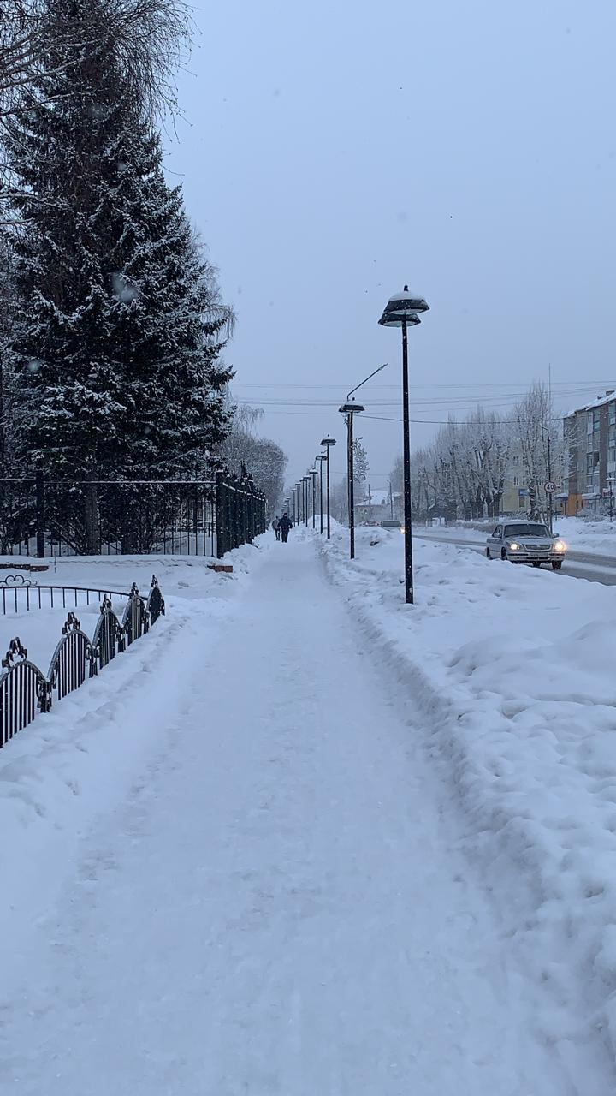

Над фотозарисовкой работала **Малороссиянова Екатерина,** ученица 6 А класса



Мне нравится центр города. В центре много есть чего. Хочешь есть – сходи в ближайшее кафе, хочешь отдохнуть – присядь на скамейку, полюбуйся цветами. Может хочешь повеселиться? Тогда покачайся на качелях, порезвись на детской площадке.

*Степанов Роман,*

*ученик 6 А класса*

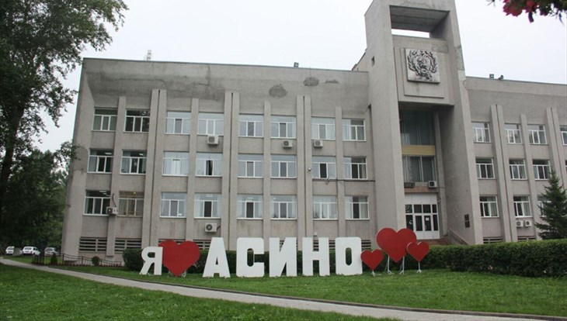

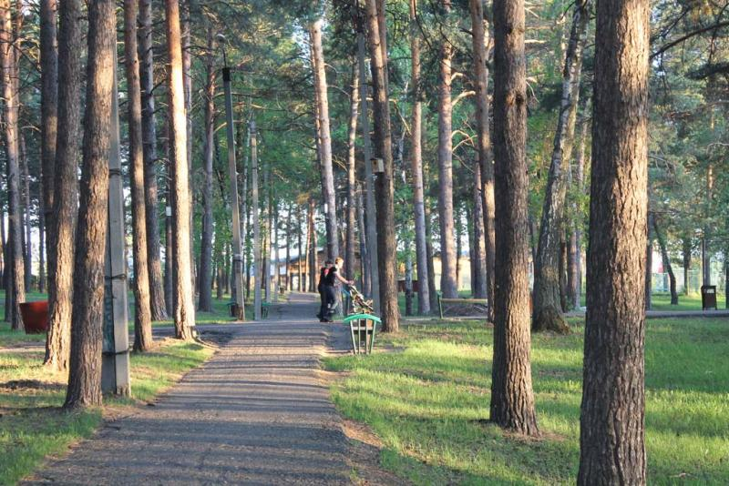



Для меня самое любимое место – это Городской сад.

В Горсаду можно уединиться с природой, стать свободным от всех лишних дел, упасть в сугроб, ,закрыть глаза и помечтать…

*Симонженкова Полина,*

*ученица 6А класса*

В июле Горсад похож на зеленую планету. На соснах каждый день можно увидеть птиц.

*Сойкин Артем,*

*ученик 6А класса*

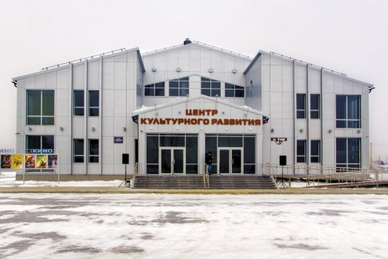

Мое любимое место в нашем городе – это ЦКР. Я люблю это место, потому что там я занимаюсь пением.

*Волкова Даша,*

*ученица 6А класса*

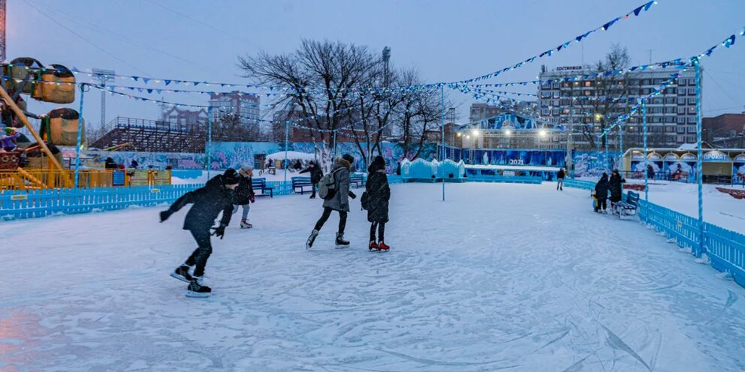

Мне нравится посещать каток. Хотя я не умею особо кататься, я не унываю. Можно весело кататься и поговорить о чем-то интересном.

*Нарожнова Полина, ученица 6А класса*

Мой любимый уголок – это спортивная школа. Почему? Да потому, что я там встретил большую часть своих друзей!

*Ударцев Данил,*

*ученик 6А класса*

Мой любимый уголок города Асино – это улица имени Ю.Гагарина. С этой улицей связано все мое детство. Почему – то я вспомнил, как мы с друзьями решили залезть на гаражи и за это нам очень влетело. Но мое любимое место было возле детской площадки.

*Ольшевский Сергей, ученик 6А класса*

Мое любимое место в Асино – это библиотека. Там много интересных книг. В библиотеке работает очень приятный персонал, который всегда поможет с выбором литературы. Сейчас там очень красивая выставка работ по знакам зодиака. Даже есть моя работа. Советую посетить выставку.

*Голева Злата, ученица 6А класса*

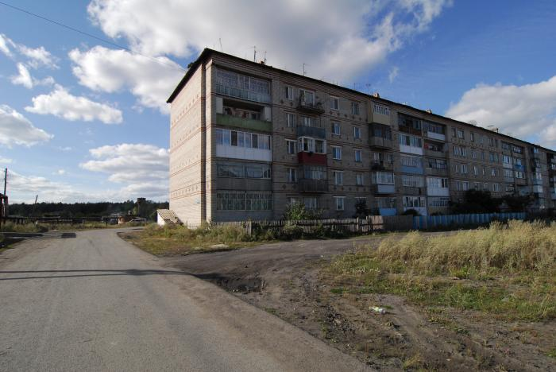

А какой ваш любимый уголок родного города?



**Лето – это потрясающая пора**

Лето – это потрясающая пора. Каждый человек мечтает о лете. Лето – самое теплое и любимое время года для меня.

Больше всего лета ждут школьники. Ведь это самые длинные каникулы.

Этим летом я отдыхал у бабушки с дедушкой в деревне. Бабушке я помогал на огороде, с дедушкой ходил на рыбалку. Мы варили уху на костре. Еда на природе приобретает совсем другой вкус. Это просто не описать словами.

Еще мы ходили в лес за грибами и ягодами. Какая красота летом в лесу! Бабушка сварила очень вкусный компот из ягод.

В деревне я подружился с соседскими мальчишками. Почти каждый вечер мы играли в разные игры, катались на велосипедах. Соорудили шалаш, в котором можно было укрыться от жары. Там мы часто сидели вечером и рассказывали разные истории. Иногда пили чай с печеньем и пирогами.

Как же было здорово в деревне у дедушки с бабушкой! Это лето я буду помнить еще очень долго.

Я надеюсь, что следующее лето будет тоже полно ярких красок и веселых моментов.

Дубовцев Дмитрий, ученик 6 А класса

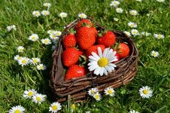

**Весной в лесу**

Наступила долгожданная весна! Ушли морозы и снежные метели. После зимней спячки оживает лес.

На поляне греются и резвятся медвежата с мамой медведицей. Из нор вылезли лисята, волчата. Муравьи, работяги, поправляют свои замки после зимней стужи. Зайчишка с ручейком играет в догонялки. Глупенький еще, так может и заблудиться в лесу. С крутого берега бухнулся в речку медвежонок. Увидев свое отражение в воде, подумал, что это его соперник. Долго барахтался в речке, пока не прибежала на помощь его мама. Доносится тревожное птичье щебетанье. Это из гнезда выпали непоседливые птенцы. У кукушки своя забота – в какое гнездо подкинуть яйцо. Провинилась птица перед природой. Воспитывают кукушат другие птицы. Весной в лесу весело. У каждого жителя леса своя забота.

Яркой красотой украшается лес. Веселое пение птиц преображает эту красоту.

Нажмудинова Людмила, ученица 6А класса

